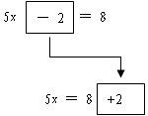
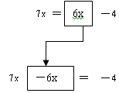
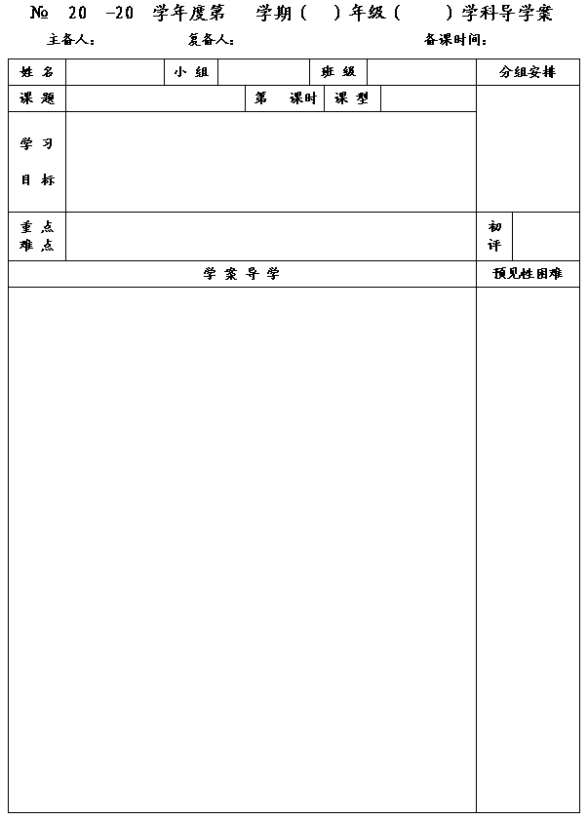
34
12
13
一
七
数学
李小婷
王忠彪
2013.10.26
4.2 解一元一次方程

2
新授
1.了解与一元一次方程有关的概念，了解方程的基本变形在解方程中的作用；
2.掌握解一元一次方程的方法，能熟练求出一元一次方程的解，了解解一元一次方程的一般步骤，并能灵活运用，能判别解的合理性；
3.经历和体会解一元一次方程中“转化”的数学思想方法.

一元一次方程的解法及解方程的一般步骤.
根据方程特点灵活解一元一次方程.

一、问题情境
1.解下列方程：

方程两边都加上2，得 方程两边都减去6x，得

即
即
比较这个方程与原方程，可以发现， 比较这个方程与原方程，可以发现，
这个变形相当于： 这个变形相当于：

◆方程中某些项改变符号后，可以从方程的一边移到另一边，这样的变形叫做 .
2.判断下列移项是否正确：
⑴从6+x=9得x=6+9； ( ) ⑵从2x=x-5得到2x-x=-5；( )
⑶从4x+1=2x+3得4x+2x=1+3； ( )⑷从2x-1=3x+3得到2x-3x=3+1； ( )
二、合作、展示、交流
1.解方程：⑴
； ⑵
.

2.解方程：
.

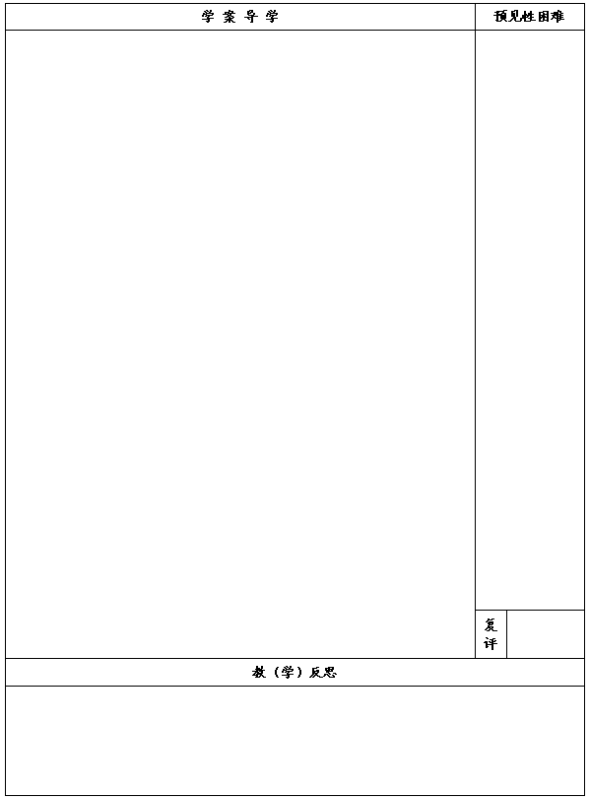

◆求方程的解最后将方程根据等式的基本性质变形为
的形式,实际上就是通过变形把未知数的系数化为1的过程.
3.小明买了3块和1盒1.8元的牛奶,付出10元,找回4元.求1块面包的价格.

三、课堂小结
通过本节课的学习，你有哪些收获？

四、达标测试
1.填空，完成下列各题的移项、合并同类项的步骤。
（1）解方程6x=2+5x. （2）解方程-2x=4-3x
解：移项，得 解：移项，得
6x- =2. -2x =
合并同类项，得 合并同类项，得
x= x=
2.解方程：
⑴
x = 10- x ⑵
+
= x-1

⑶
-
= 2x-2 ⑷2-
x =

六、布置作业：

